PANDUAN MEMBUAT CRYSTAL REPORT DENGAN FILTER

By Julyan Alvin
SP untuk CR dengan parameter
create PROC [dbo].[SP_OrderList]
@shipped VARCHAR(10)
AS

DECLARE @cek as DATETIME

set @cek = CONVERT(DATETIME,@shipped,102)
SELECT orderno, customerno, employeeno, received, shipped
FROM orders
WHERE shipped = @cek OR @cek = ''

ASP.NET
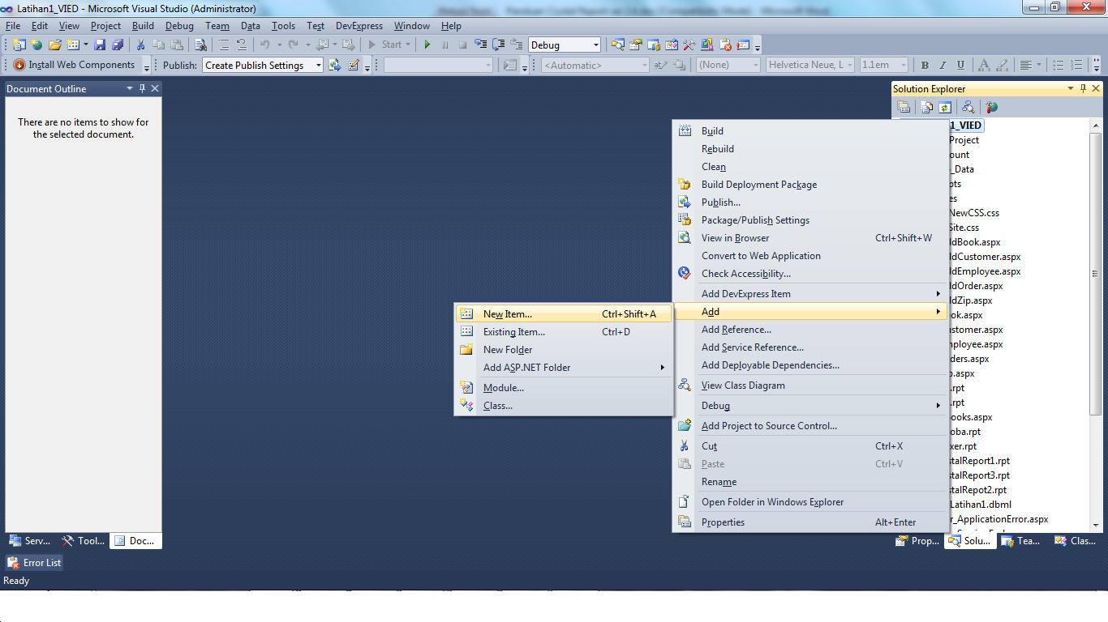
Kilk Kanan Project Solution.
Klik Add, pilih New Item.

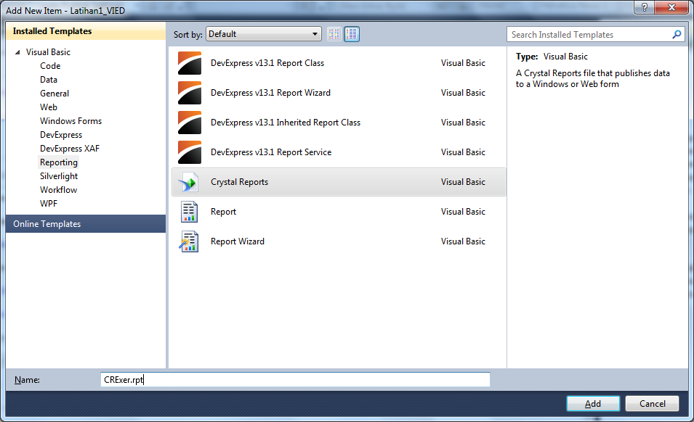
Klik Reporting, pilih Crystal Report, masukan nama CR.
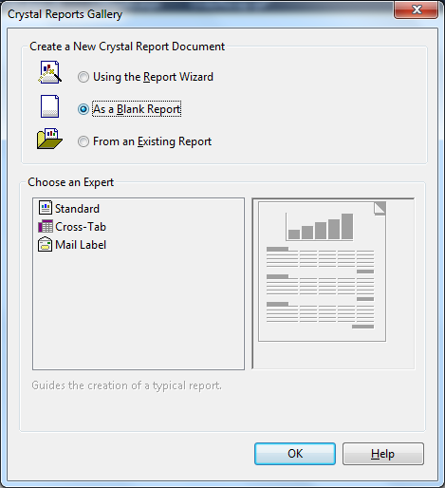
Pilih As a Blank Report, karena konfigurasi akan dilakukan secara manual.
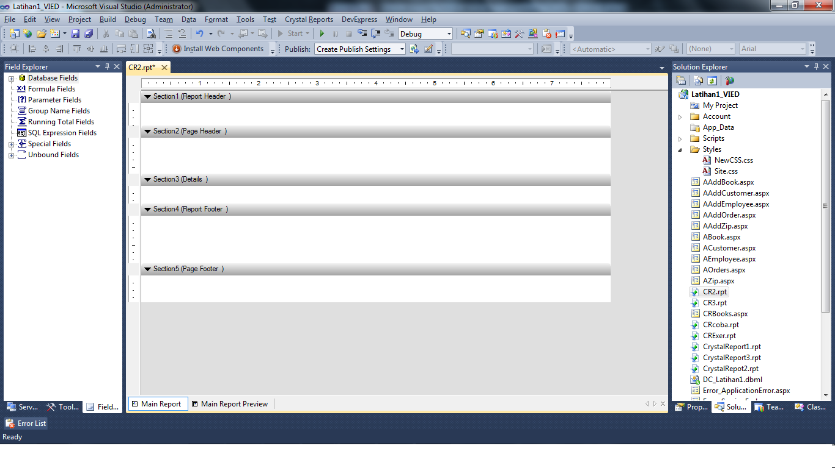
Report Section atau bagian report :
- Report header
Sekumpulan kalimat, bisa title report/kop surat, yang muncul hanya pada page 1 dan letaknya paling atas.
- Page Header
Sebuah field/nama kolom, yang muncul hanya pada page 1 dan letaknya di atas Detail dan di bawah Report Header. area ini digunakan jika akan memunculkan informasi yang akan muncul pada setiap halaman posisi diatas.
- Details
Isi dari field tergantung jumlah barisnya. area yang untuk menampilkan isi datanya.
- Report Footer
Sekumpulan kata/kalimat, bias title report, yang muncul hanya pada page terakhir dan letaknya di bawah.
- Page Footer
Footer yang muncul di tiap page, letaknya paling bawah, biasanya Footer menampilkan Page dari report tsb.
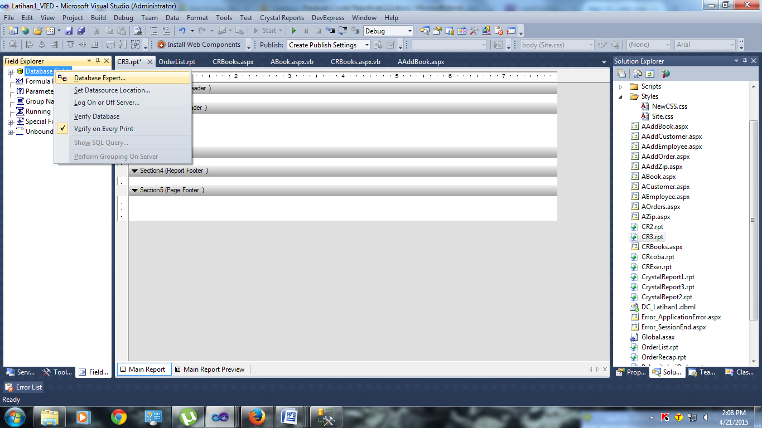
Untuk koneksi ke databasenya, Klik kanan Database Fields, klik Database Expert.

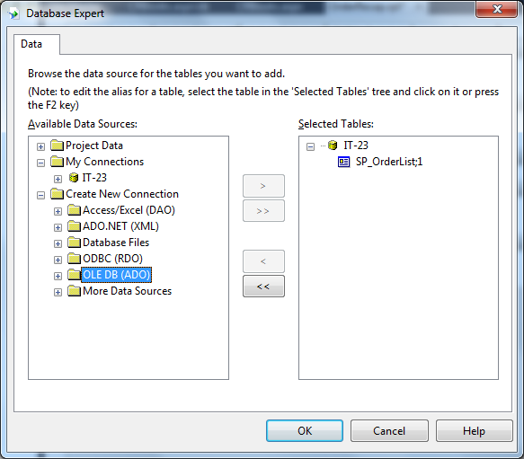
Klik Create New Connection, klik OLE DB (ADO).

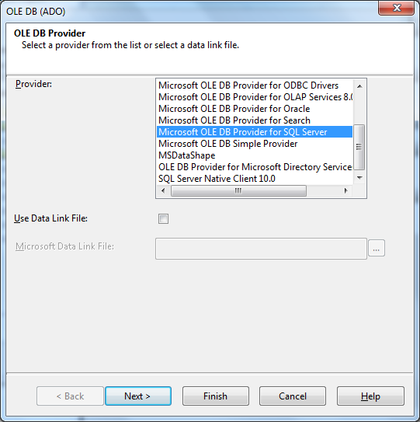
Pilih OLE DB Provider for Sql Server, klik next.
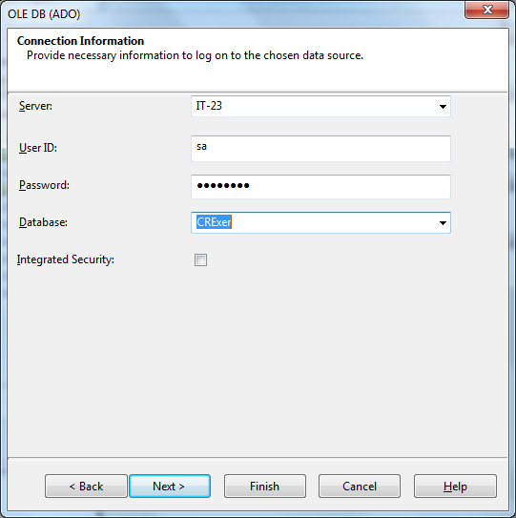
Input Server, User Id, Password, Database, lalu klik next.

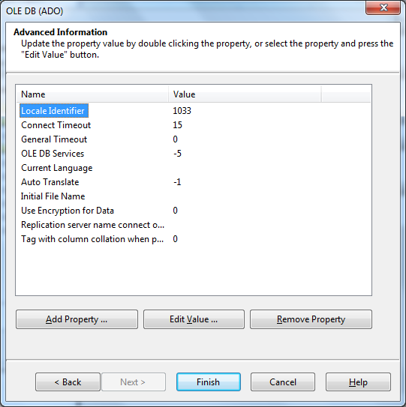
Biarkan tetap kondisi default, klik finish.
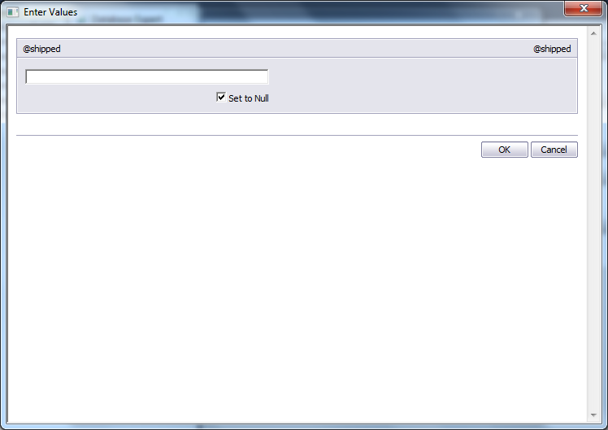
Ini adalah tampilan jika CR menggunakan parameter sebagai filter. Biarkan kondisi default, lalu klik ok.
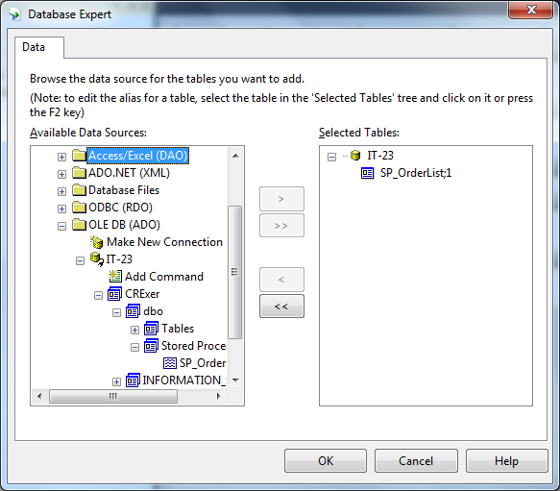
Stored procedure telah dipilih (SP_OrderList;1).
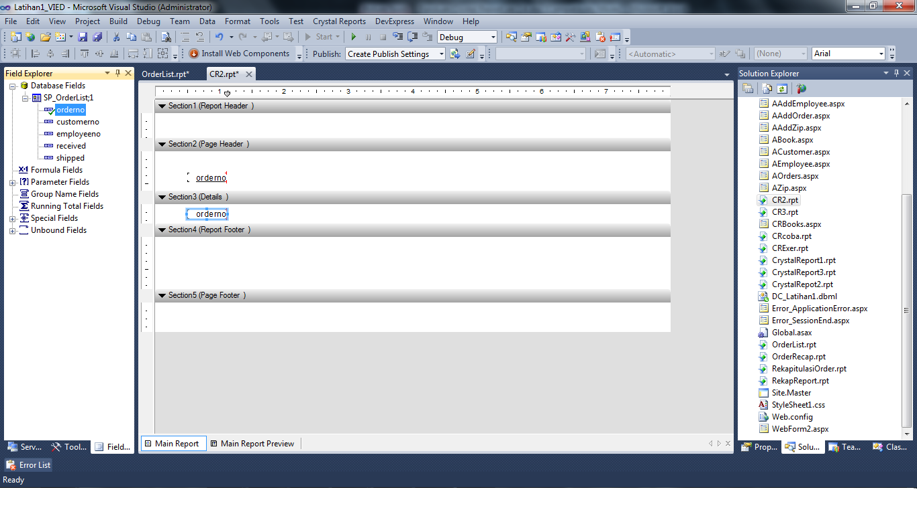
Klik lagi Database Fields, klik SP_OrderList1, drag field yang ingin di tampilkan (orderno, customerno, employeeno, received, shipped) dan atur posisi serapi mungkin.

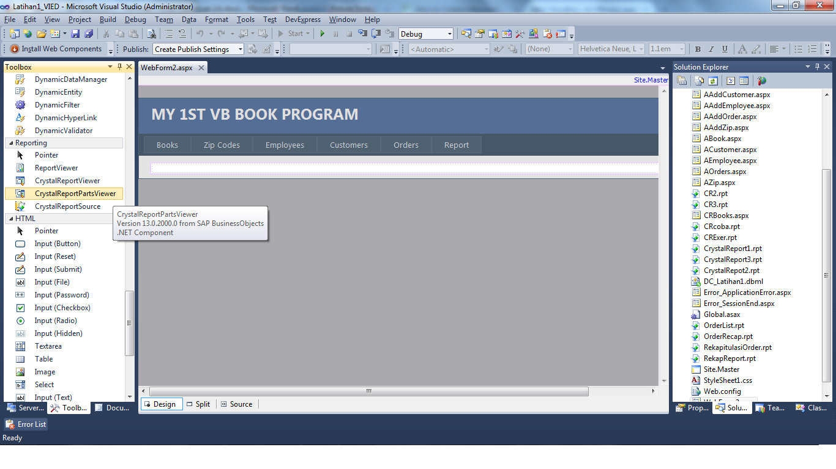
Buat form untuk menampilan CR yang tadi sudah dibuat. Drag Crystal Report Viewer yang ada di tools.
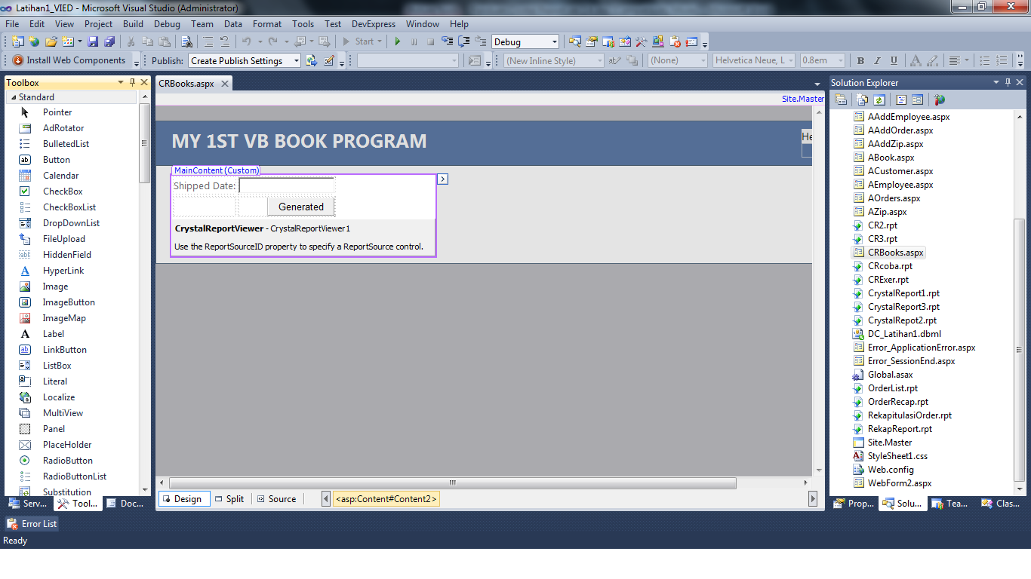
Tambahkan textbox untuk inputan filter, dan button sebagai event untuk memunculkan report.

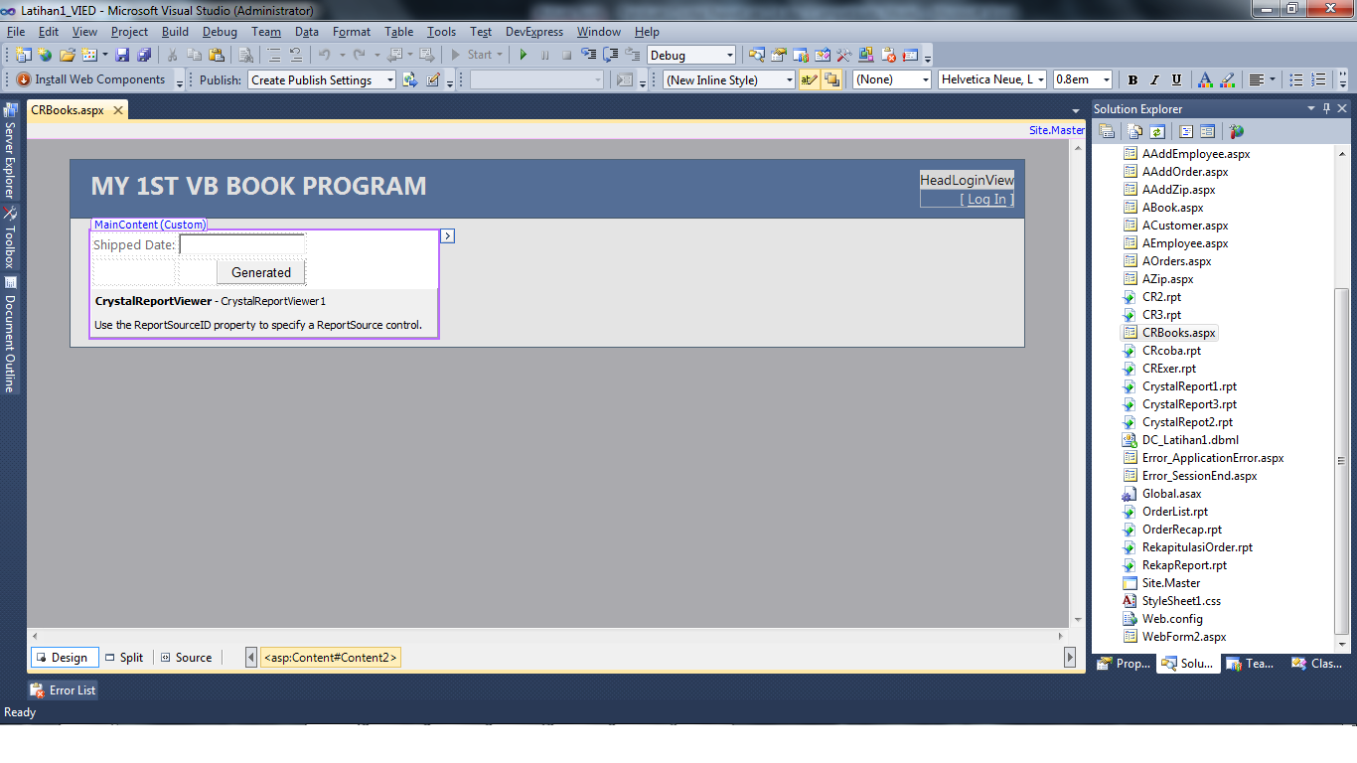
Sekarang form pembuatan untuk menampilkan CR sudah selesai. Dilanjutkan membuat coding pada code behindnya di form yang sudah di buat tadi.

Web Form Source code:
<%@ Page Language="vb" MasterPageFile="~/Site.Master" AutoEventWireup="false" CodeBehind="CRBooks.aspx.vb" Inherits="Latihan1_VIED.ReportCR" %>

<%@ Register assembly="CrystalDecisions.Web, Version=13.0.2000.0, Culture=neutral, PublicKeyToken=692fbea5521e1304" namespace="CrystalDecisions.Web" tagprefix="CR" %>

<asp:Content ID="Content2" ContentPlaceHolderID="MainContent" runat="server">
<table>
<tr>
<td>Shipped Date:</td>
<td>
<div class="demo">
<asp:TextBox ID="txtDate" runat="server"/>
</div>
</td>
</tr>
<tr>
<td>
</td>
<td>
<asp:Button ID="Button1" align="right" runat="server" Text="Generated" />
</td>
</tr>
</table>
<div>
<CR:CrystalReportViewer ID="CrystalReportViewer1" runat="server"
AutoDataBind="False" GroupTreeImagesFolderUrl="" Height="1202px"
ReportSourceID="CrystalReportSource1" ToolbarImagesFolderUrl=""
ToolPanelWidth="200px" Width="1104px" ToolPanelView="None" ReuseParameterValuesOnRefresh="true" />
</div>

</asp:Content>

ASP.Net
Imports System.Data
Imports CrystalDecisions.CrystalReports.Engine
Imports System.Data.SqlClient
Imports System.Data.SqlClient.SqlParameter
Imports CrystalDecisions.Shared

Public Class ReportCR
Inherits System.Web.UI.Page

Protected Sub Page_Load(ByVal sender As Object, ByVal e As System.EventArgs) Handles Me.Load

End Sub

Private Sub Button1_Click(sender As Object, e As System.EventArgs) Handles Button1.Click
CrystalReportViewer1.ParameterFieldInfo.Clear()

Dim myDataReport As ReportDocument = New
CrystalDecisions.CrystalReports.Engine.ReportDocument()
myDataReport.Load("D:\Alvin Projects\Kia CRUD VS2010 ASP.Net\Latihan1_VIED\OrderList.rpt")
myDataReport.SetDatabaseLogon("sa", "1t21imfi", "IT-23", "CRExer")
myDataReport.SetParameterValue("@shipped", txtDate.Text.ToString)
CrystalReportViewer1.ReportSource = myDataReport
End Sub

End Class

Hasil generate laporan
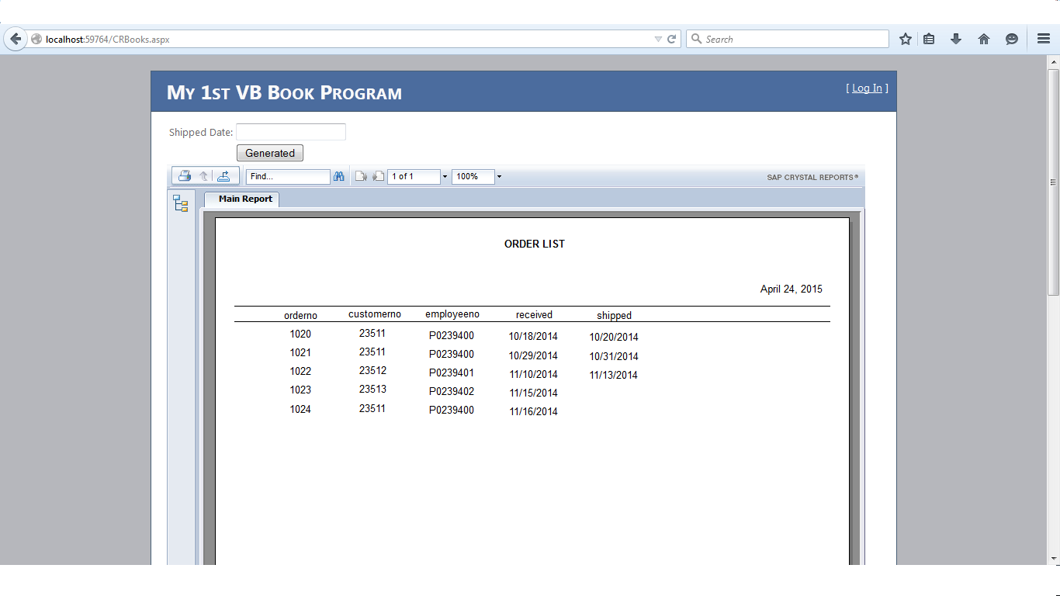

Sabagai catatan, setiap kali stored procedure berubah, maka CR juga harus di update dengan cara:
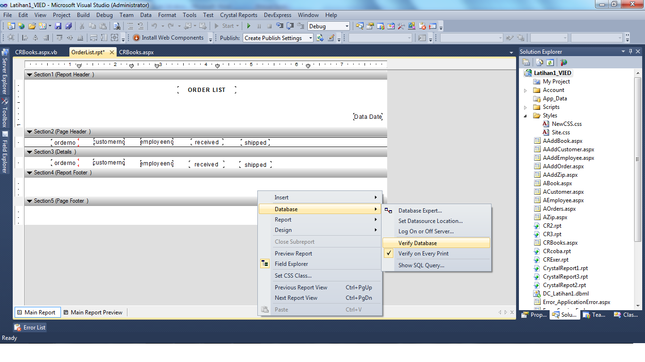
Klik kanan -> Database -> Verify Database

